VOORKOM ONVEILIGE SPEEL-OMGEVING

- De gemeente wil toch installaties plaatsen bij de speeltuin en de koeienwei
- van hoge, gladde, spierwitte betonblokken die uitdagen om op te spelen
- niet gecertificeerd voor veiligheid bij klimmen en vallen
- plaatsing gepland in september 2015

Foto “Fontein” langs de Théophile de Bockstraat. Alle 3 Locaties op de kaart.
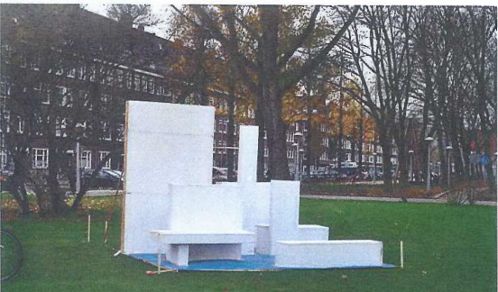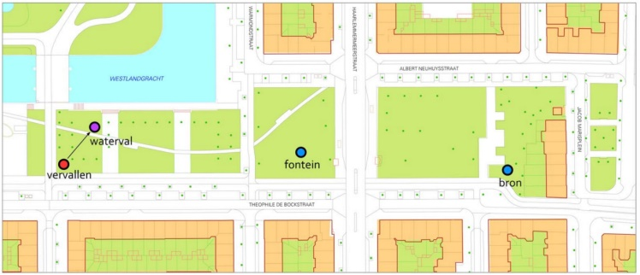

Meer info? www.debockstrook.nl en twitter @debockstrook

BEZWAARSCHRIFT
Ik teken bezwaar aan tegen de omgevingsvergunning OLO-1764009 van 13/8/2015
voor het plaatsen van het project Westlandwells van betonblokken en stroboscopische-lichtprojectie
in de groenvoorziening langs de Théophile de Bockstraat in Amsterdam.

Redenen van bezwaar:
- Het bouwwerk dient gecertificeerd te zijn voor veiligheid bij klimmen, klauteren en vallen. Op alle locaties spelen veel kinderen. In de vergunning wordt certificatie door de gemeente ten onrechte niet nodig gevonden; “Kinderen kunnen zelf inschatten dat het gevaarlijk is erop te klimmen” aldus de gemeente.
- Verder: ____________________________________________________________________
___________________________________________________________________________
___________________________________________________________________________

Naam: ____________________________________________________________________
Adres: ____________________________________________________________________

Email of Telefoon: ___________________________________________________________

Datum: ______________________ Handtekening: _________________________________

Graag zo snel mogelijk - en uiterlijk 20 september 2015 - opsturen naar Bestuur stadsdeel Zuid.
per email: stadsdeel@zuid.amsterdam.nl of Postbus 74019, 1070 BA Amsterdam DANK U!

